INSTITUTO FEDERAL DE EDUCAÇÃO CIÊNCIA E TECNOLOGIA DO NORTE DE MINAS GERAIS – CAMPUS JANUÁRIA

ANANDA P. SÁ & RAFAEL R. ALVES

PROPOSTA DE ESPECIFICAÇÃO DE SOFTWARE
SIGPA – Sistema Gerenciador de Papelarias

JANUÁRIA
2017
Ananda P. Sá & Rafael R. Alves

PROPOSTA DE ESPECIFICAÇÃO DE SOFTWARE
SIGPA – Sistema Gerenciador de Papelarias

Trabalho para obtenção de nota parcial de disciplina de Programação de Sistemas Corporativos, ministrada pelo professor Petrônio Cândido da Silva, do curso de Analise e Desenvolvimento de Sistemas.

JANUÁRIA
2017
INDÍCE

1.0 Minimundo

Uma fábrica de software está construindo um produto que deseja vender para comércios no ramo de papelarias. O objetivo principal deste software é auxiliar nas tarefas rotineiras da papelaria, visando minimizar os custos e fazer controle de vendas, gastos, pedidos, caixa e estoque. Cada funcionário terá login e senha para acessar o sistema, o sistema assume dois tipos de funcionários que gerencia o sistema, sendo estes o administrador e o vendedor, cada um com suas respectivas permissões. O administrador possui permissões de cadastrar produtos, funcionários, serviços, e despesas além de poder fazer alteração nos respectivos itens anteriormente mencionados, além de fazer os pedidos de mercadorias ao fornecedor. O vendedor possui permissões de venda de produtos e serviços. Cada vendedor possui um identificador único assim como cada cliente, funcionário, fornecedor, produto, e serviço também iram possuir um identificador único. Um vendedor pode vender produtos e serviços para vários clientes, e um cliente pode ser atendido por apenas um funcionário. Um cliente pode comprar vários produtos e/ou vários serviços, um produto e/ou serviço pode ser comprado por vários clientes. Um fornecedor pode fornecer vários pedidos e um pedido pode ser feitos para vários fornecedores. Toda venda realizada estará associada a um cliente um funcionário e no mínimo um serviço e/ou produto, sem algum destes itens a venda não pode ser realizada. Uma compra/pedido estará associada a um funcionário e um fornecedor não podendo ser realizada sem estes. O caixa e regido pelo valor financeiro da empresa tendo em vista que, ele registra as entradas de cada venda e as saídas de cada uma das despesas, emitindo assim relatórios de todas entradas e saídas e da quantia em caixa. O software também deve ser capaz de emitir relatórios de venda, despesas, compras. A busca por clientes será realizada por meio do CPF, assim como os funcionários. A busca por fornecedores será realizada por um Identificador, bem como venda, despesas e serviços.

2.0 Objetivo Geral

Desenvolver e implantar um sistema de gerenciamento de papelarias para auxiliar as empresas deste ramo específico facilitando a seu planejamento, organização, direção, controle e auxiliar nas tarefas rotineiras da papelaria, visando minimizar os custos e fazer controle de vendas, gastos, pedidos, caixa e estoque baseando - se em tecnologias de código aberto.

3.0 Requisitos Funcionais

IDENTIFICADOR | FUNCIONALIDADE | MÓDULO | PRIORIDADE
RF001 | O Sistema deverá incluir fornecedor | Fornecedor | Alta
RF002 | O Sistema deverá alterar fornecedor | Fornecedor | Alta
RF003 | O Sistema deverá consultar fornecedor | Fornecedor | Alta
RF004 | o sistema deverá excluir fornecedor | Fornecedor | Alta
RF005 | O Sistema deverá emitir relatório de fornecedores | Fornecedor | Alta
RF006 | O Sistema deverá incluir produtos | Produto | Alta
RF007 | O Sistema deverá alterar produtos | Produto | Alta
RF008 | O Sistema deverá consultar produtos | Produto | Alta
RF009 | O Sistema deverá emitir um relatório de todos os produtos em estoque. | Produto | Alta
RF0010 | O Sistema deverá emitir um relatórios de produtos por fornecedor. | Produto | Alta
RF0011 | O Sistema deverá permitir a consulta de produtos | Produto | Alta
RF0012 | O Sistema deverá incluir serviço ofertado | Serviço ofertado | Alta
RF0013 | O Sistema deverá alterar serviço ofertado | Serviço ofertado | Alta
RF0014 | O Sistema deverá consultar serviço ofertado | Serviço ofertado | Alta
RF0015 | O sistema deverá excluir serviço ofertado | Serviço ofertado | Alta
RF0016 | O Sistema deverá emitir relatório de serviços ofertados | Serviço ofertado | Alta
RF0017 | O Sistema deverá incluir funcionário | Funcionário | Alta
RF0018 | O Sistema deverá alterar funcionário | Funcionário | Alta
RF0019 | O Sistema deverá consultar funcionário | Funcionário | Alta
RF0020 | O sistema deverá excluir funcionário | Funcionário | Alta
RF0021 | O Sistema deverá emitir relatório de todos os funcionários | Funcionário | Alta
RF0022 | O Sistema deverá permitir a consulta aos dados do funcionário | Funcionário | Alta
RF0023 | O Sistema deverá incluir cliente | Cliente | Alta
RF0024 | O Sistema deverá alterar cliente | Cliente | Alta
RF0025 | O Sistema deverá consultar cliente | Cliente | Alta
RF0026 | O Sistema deverá excluir cliente | Cliente | Alta
RF0027 | O Sistema deverá emitir relatório de clientes ativos | Cliente | Alta
RF0028 | O Sistema deverá emitir relatório de clientes inativos | Cliente | Alta
RF0029 | O Sistema deverá emitir relatórios de clientes com débito | Cliente | Alta
RF0030 | O Sistema deverá emitir relatório de clientes inadimplentes | Cliente | Alta
RF0031 | O Sistema deverá emitir carta de cobrança para clientes inadimplentes | Cliente | Alta
RF0032 | O Sistema deverá emitir relatório de clientes aniversariantes | Cliente | Alta
RF0033 | O Sistema deverá permitir a consulta aos dados do cliente | Cliente | Alta
RF0034 | O Sistema deverá incluir venda | Vendas | Alta
RF0035 | O Sistema deverá alterar venda | Vendas | Alta
RF0036 | O Sistema deverá consultar venda | Vendas | Alta
RF0037 | O sistema deverá excluir venda | Vendas | Alta
RF0038 | O Sistema deverá emitir relatório de vendas por dia/mês/ano | Vendas | Alta
RF0039 | O Sistema deverá emitir relatório de vendas por cliente | Vendas | Alta
RF0040 | O Sistema deverá emitir relatório de vendas por funcionário | Vendas | Alta
RF0041 | O Sistema deverá gerar o parcelamento e boleto da venda (quando for a prazo) | Vendas | Alta
RF0042 | O Sistema deverá incluir compra/pedido | Compra/pedido | Alta
RF0043 | O Sistema deverá alterar compra/pedido | Compra/pedido | Alta
RF0044 | O Sistema deverá consultar compra/pedido | Compra/pedido | Alta
RF0045 | O sistema deverá excluir compra/pedido | Compra/pedido | Alta
RF0046 | O Sistema deverá emitir relatório de compras/pedidos por mês | Compra/pedido | Alta
RF0047 | O Sistema deverá emitir relatório de compras/pedido por fornecedor | Compra/pedido | Alta
RF0048 | O Sistema deverá incluir despesa | Despesa | Alta
RF0049 | O Sistema deverá alterar despesa | Despesa | Alta
RF0050 | O Sistema deverá consultar despesa | Despesa | Alta
RF0051 | O sistema deverá excluir despesa | Despesa | Alta
RF0052 | O Sistema deverá emitir relatório de despesas por mês | Despesa | Alta

4.0 Modelagem Conceitual

5.0 Diagrama de Pacotes

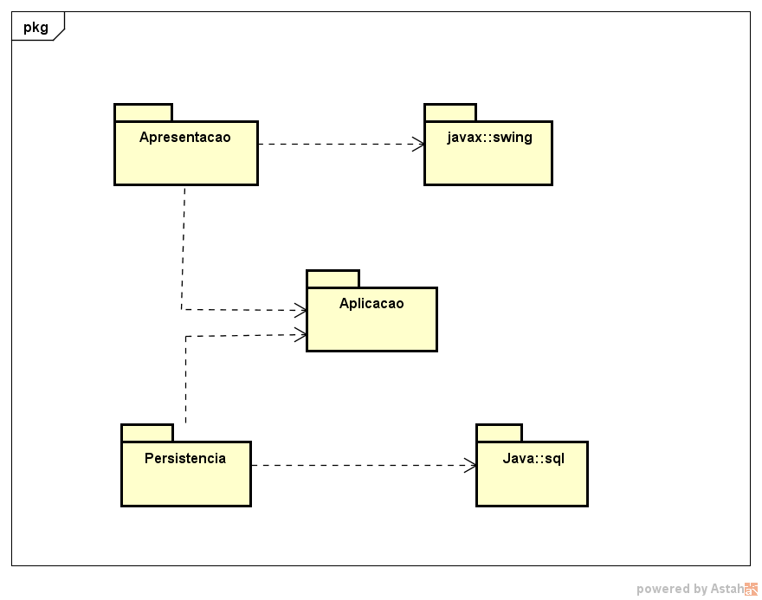

6.0 Atores

Ator | Descrição
Administrador | Possui o mais alto nível de funcionalidades e permissões como, por exemplo, gerar protocolos monetários, incluir novo funcionário, gerenciar fornecedores, etc..
Vendedor | Possui funcionalidades como, realizar venda, gerenciar produtos, Gerenciar serviços, Gerenciar clientes, Gerenciar venda, etc...

7.0 Casos de Uso
7.1 - Diagrama de contexto

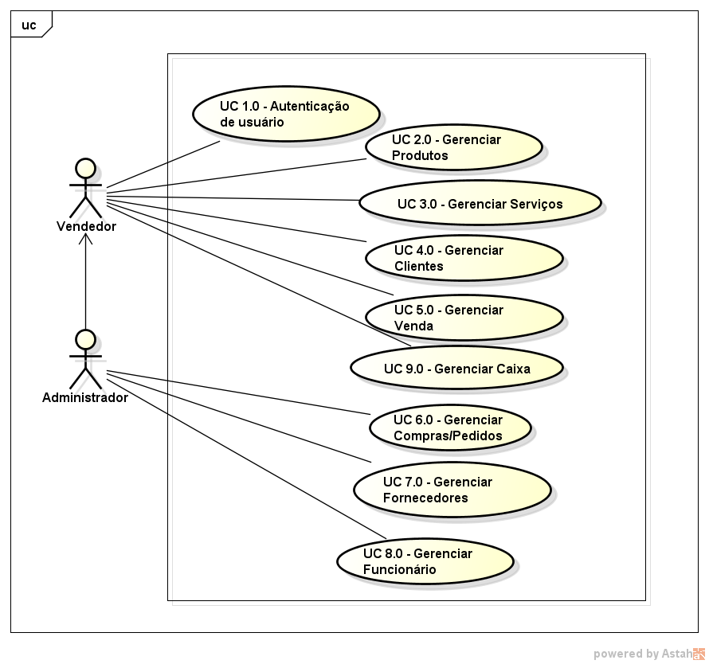

7.2 - UC 1.0 Autenticação de Usuário
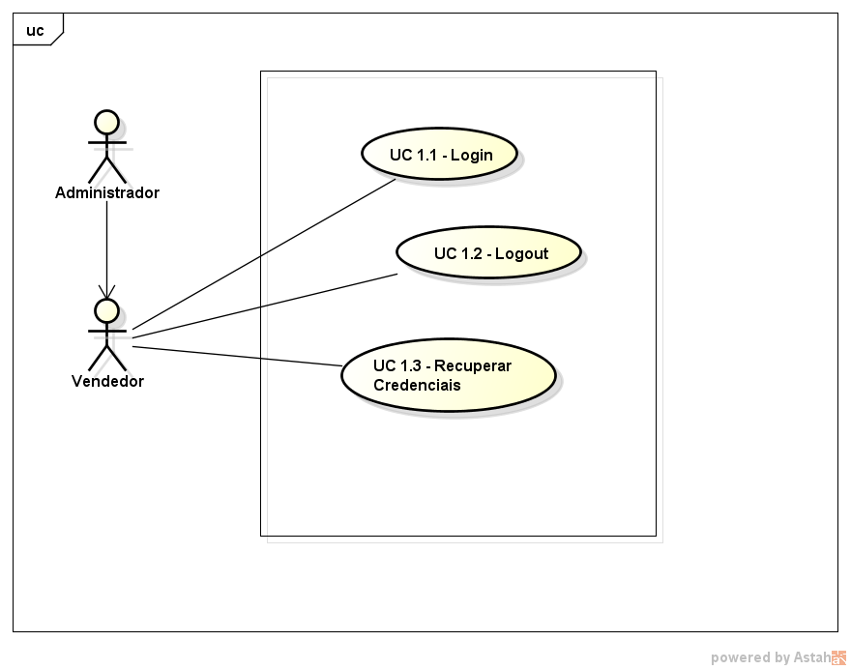

UC 1.1 - Login
Pré - Condições | PC1
Atores Envolvidos
Fluxo Principal | FP1 | O usuário preencherá os campos User name e Password[RN3];
Fluxo Principal | FP2 | O usuário deverá clicar no botão Login;
Fluxo Principal | FP3 | O sistema entrará na tela principal;
Fluxos Alternativos | FA1 | Se a pessoa não estiver cadastrada no sistema, o sistema emitirá uma mensagem de erro.
Fluxos Alternativos | FA2 | Se o Usuário clicar no botão Esqueci, o sistema o levará para o caso de uso[UC 1.3]
Regras de Negócio | RN1 | O nome do usuário não pode ter menos do que 3 caracteres;
Casos de Uso Afetados

Inseriar a imagem da tela de login aqui, faltou o botão de recuperar credencial

UC 1.2 - Sair
Pré - Condições | PC1 | O usuário deve estar logado no sistema.
Atores Envolvidos | Vendedor, Administrador
Fluxo Principal | FP1 | O usuário Deverá clicar no botão Sair;
Fluxo Principal | FP2 | O sistema emitirá a mensagem: “Deseja realmente sair?”.
Fluxo Principal | FP3 | O usuário deverá clicar no botão “Sim”.
Fluxo Principal | FP4 | O sistema retornará para o UC 1.1.
Fluxos Alternativos
Regras de Negócio

UC 1.3 Recuperar Credenciais
Pré - Condições | PC1
Atores Envolvidos
Fluxo Principal | FP1 | O usuário deverá marcar as caixas: Login e/ou Senha;
Fluxo Principal | FP2 | O usuário deverá preencher o campo E-mail.
Fluxo Principal | FP3 | O usuário Deverá clicar no botão Enviar;[RN1]
Fluxo Principal | FP4 | O sistema emitirá a mensagem: “Suas credenciais serão enviadas ao Email informado”.
Fluxos Alternativos
Regras de Negócio | RN1 | O E-mail informado deve estar registrado.
Pós Condições | PC1 | A senha e/ou Login devem ter sido enviados ao Email informado.
Casos de Uso Afetados

Inseriar a imagem da tela de recuperar credenciais aqui

7.3 – UC 2.0 Gerenciar Produtos

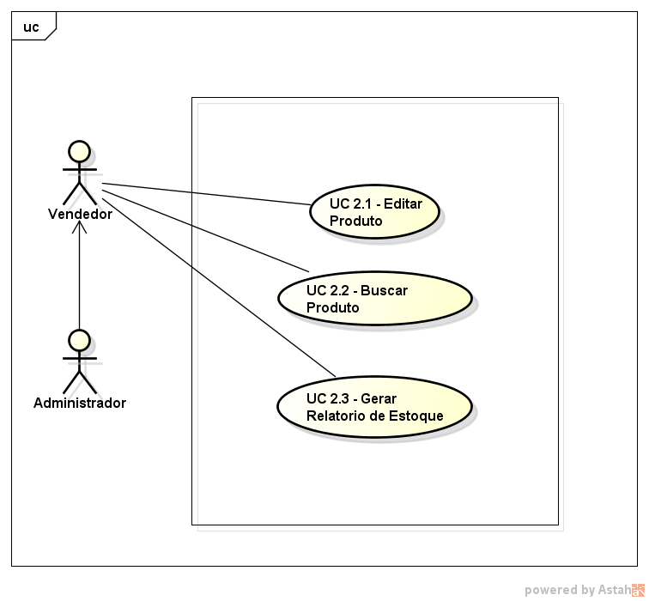
UC 2.1 – Editar Produto
Pré - Condições | PC1 | O usuário deve estar logado no sistema
Atores Envolvidos | Vendedor, Administrador
Fluxo Principal | FP1 | O Usuário poderá preencher o campo Descricao, valor, e estoque[RN1][RN2];
Fluxo Principal | FP2 | Para salvar o produto o usuário deverá clicar no botão Salvar;
Fluxo Principal | FP3 | O sistema emitirá a mensagem: “Deseja realmente fazer as alterações no registro”?
Fluxo Principal | FP4 | Caso o usuário confirme a mensagem, clicando no botão OK, o sistema salvará o produto no banco de dados;
Fluxo Principal | FP5 | O sistema emitirá a mensagem “Registro salvo com sucesso!”
Fluxos Alternativos | FA1 | Se o produto já estiver salva no banco de dados o sistema salvará as modificações realizadas no registro.
Fluxos Alternativos | FA2 | Se o Usuário clicar no botão Excluir e o registro já estiver salvo no banco de dados ele será removido;
Fluxos Alternativos | FA3 | Se o usuário não tiver preenchido o campo descrição o sistema emitirá a mensagem “Campo descrição é obrigatório” e não procederá com o salvamento do registro.
Regras de Negócio | RN1 | O campo descrição deve conter pelo menos 3 caracteres.
Regras de Negócio | RN2 | O estoque não pode ser menor do que 1.
Pós Condições | PC1 | O produto deverá estar no banco de dados.
Casos de Uso Afetados

Colocar a tela de cadastro de produtos aqui

UC 2.2 – Buscar Produto
Pré - Condições | PC1 | O usuário deve estar logado no sistema
Atores Envolvidos | Vendedor, Administrador
Fluxo Principal | FP1 | O Usuário poderá preencher os filtros de busca: nome, tipo[Geral, Em estoque, Em falta], Valor(Intervalo) e Estoque(intervalo).
Fluxo Principal | FP2 | Para realizar a busca o Usuário clicará no botão Buscar;
Fluxo Principal | FP3 | O sistema listará todas os produtos que corresponderem aos critérios de busca informados[RN1];
Fluxos Alternativos | FA1 | Se o Usuário desejar criar um novo produto ele clicará no botão Cadastrar que chamará o caso de uso [UC 2.1] preenchendo seus campos de acordo com o filtro;
Fluxos Alternativos | FA2 | Se o Usuário desejar editar um dos produtos contidos na busca ele deverá, selecioná-la na lista e depois clicar no botão Editar que chamará o caso de uso [UC 2.1] preenchendo seus campos de acordo com o registro selecionado;
Regras de Negócio | RN1 | Se os filtros não forem preenchidos todos os registros serão listados;
Pós Condições
Casos de Uso Afetados | UC 2.1

Colocar a tela de busca de produtos aqui

UC 2.3 – Gerar Relatório de Estoque
Pré - Condições | PC1 | O usuário deve estar logado no sistema
Atores Envolvidos | Vendedor, Administrador
Fluxo Principal | FP1 | Para realizar a relação de todos os produtos cadastrados o usuário deverá clicar no botão “Gerar Relatório”.
Fluxo Principal | FP2 | O sistema listará todas os produtos que estiverem no estoque;
Fluxos Alternativos | FA1
Pós Condições
Casos de Uso Afetados

Colocar a tela de relatório de produtos aqui

7.4 – UC 3.0 Gerenciar Serviços

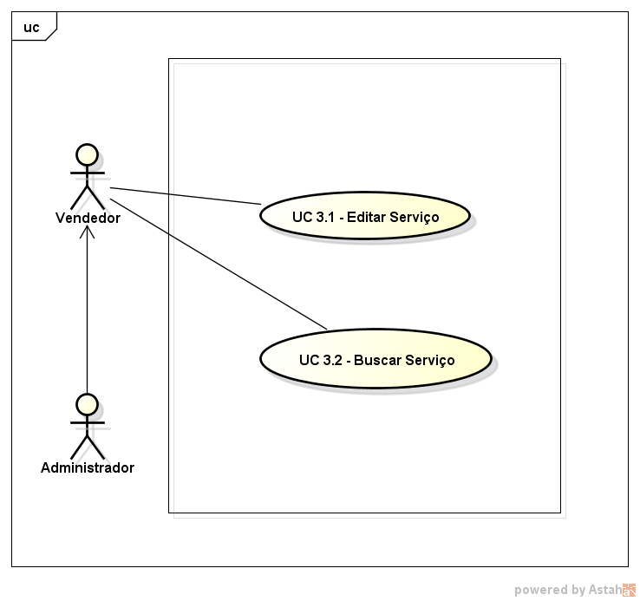

UC 3.1 – Editar Serviço
Pré - Condições | PC1 | O usuário deve estar logado no sistema
Atores Envolvidos | Administrador
Fluxo Principal | FP1 | O Usuário poderá preencher o campo Descricao, Valor e Tipo[RN1][RN2];
Fluxo Principal | FP2 | Para salvar o Serviço o usuário deverá clicar no botão Salvar;
Fluxo Principal | FP3 | O sistema emitirá a mensagem: “Deseja realmente fazer as alterações no registro”?
Fluxo Principal | FP4 | Caso o usuário confirme a mensagem, clicando no botão OK, o sistema salvará o Serviço no banco de dados;
Fluxo Principal | FP5 | O sistema emitirá a mensagem “Registro salvo com sucesso!”
Fluxos Alternativos | FA1 | Se o Serviço já estiver salva no banco de dados o sistema salvará as modificações realizadas no registro.
Fluxos Alternativos | FA2 | Se o Usuário clicar no botão Excluir e o registro já estiver salvo no banco de dados ele será removido;
Fluxos Alternativos | FA3 | Se o usuário não tiver preenchido o campo descrição o sistema emitirá a mensagem “Campo descrição é obrigatório” e não procederá com o salvamento do registro.
Regras de Negócio | RN1 | O campo descrição deve conter pelo menos 3 caracteres.
Pós Condições | PC1 | O Serviço deverá estar no banco de dados.
Casos de Uso Afetados

Colocar a tela de cadastro de serviços aqui

UC 2.2 – Buscar Serviço
Pré - Condições | PC1 | O usuário deve estar logado no sistema
Atores Envolvidos | Vendedor, Administrador
Fluxo Principal | FP1 | O Usuário poderá preencher os filtros de busca: Descrição, Tipo e Valor(Intervalo).
Fluxo Principal | FP2 | Para realizar a busca o Usuário clicará no botão Buscar;
Fluxo Principal | FP3 | O sistema listará todas os serviços que corresponderem aos critérios de busca informados[RN1];
Fluxos Alternativos | FA1 | Se o Usuário desejar criar um novo serviço ele clicará no botão Cadastrar que chamará o caso de uso [UC 3.1] preenchendo seus campos de acordo com o filtro;
Fluxos Alternativos | FA2 | Se o Usuário desejar editar um dos serviços contidos na busca ele deverá, selecioná-la na lista e depois clicar no botão Editar que chamará o caso de uso [UC 3.1] preenchendo seus campos de acordo com o registro selecionado;
Regras de Negócio | RN1 | Se os filtros não forem preenchidos todos os registros serão listados;
Pós Condições
Casos de Uso Afetados | UC 3.1

Colocar a tela de Busca de serviços aqui

7.5 – UC 4.0 Gerenciar Clientes
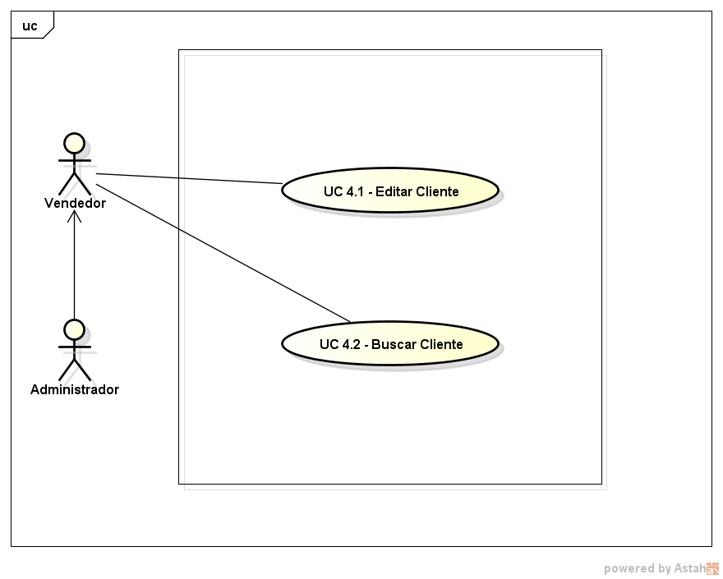

UC 4.1 – Editar Cliente
Pré - Condições | PC1 | O usuário do sistema deve estar logado no sistema
Atores Envolvidos | Vendedor, Administrador
Fluxo Principal | FP1 | O Usuário poderá preencher os campos Nome, CPF, Data Nascimento, Sexo, Rua, N°, Bairro, Cidade e UF.[RN1],[RN2],[RN3],[RN4],[RN5].
Fluxo Principal | FP2 | Para salvar o cliente o usuário deverá clicar no botão Salvar;
Fluxo Principal | FP3 | O sistema emitirá a mensagem: “Deseja realmente fazer as alterações no registro”?
Fluxo Principal | FP4 | Caso o usuário confirme a mensagem, clicando no botão OK, o sistema salvará o cliente no banco de dados;
Fluxo Principal | FP5 | O sistema emitirá a mensagem “Registro salvo com sucesso!”
Fluxos Alternativos | FA1 | Se o cliente já estiver salva no banco de dados o sistema salvará as modificações realizadas no registro.
Fluxos Alternativos | FA2 | Se o Usuário clicar no botão Cancelar todas as alterações não salvas serão descartadas
Fluxos Alternativos | FA3 | Se o Usuário clicar no botão Voltar o sistema voltará para a tela inicial.
Fluxos Alternativos | FA4 | Se o usuário não tiver preenchido algum dos campos do formulário o sistema emitirá a mensagem “Todos os campos são de preenchimento obrigatório” e não procederá com o salvamento do registro.
Regras de Negócio | RN1 | O nome do cliente não pode ter menos do que 2 caracteres;
Regras de Negócio | RN2 | O CPF deve conter 11 dígitos;
Regras de Negócio | RN3 | O telefone tem de conter no mínimo 10 e no máximo 11 dígitos;
Regras de Negócio | RN4 | Endereço é obrigatório.
Regras de Negócio | RN5 | O N° deve ser maior que 0.
Pós Condições | PC1 | O cliente deverá estar no banco de dados
Casos de Uso Afetados

Colocar a tela de cadastro de clientes aqui

UC 4.2 – Buscar Clientes
Pré - Condições | PC1 | O usuário deve estar logado no sistema
Atores Envolvidos | Vendedor, Administrador
Fluxo Principal | FP1 | O Usuário poderá preencher os filtros de busca: Nome, CPF.
Fluxo Principal | FP2 | Para realizar a busca o Usuário clicará no botão Buscar;
Fluxo Principal | FP3 | O sistema listará todas os Clientes que corresponderem aos critérios de busca informados[RN1];
Fluxos Alternativos | FA1 | Se o Usuário desejar criar um novo cliente ele clicará no botão Cadastrar que chamará o caso de uso [UC 4.1] preenchendo seus campos de acordo com o filtro;
Fluxos Alternativos | FA2 | Se o Usuário desejar editar um dos Clientes Contidos na busca ele deverá, selecioná-la na lista e depois clicar no botão Editar que chamará o caso de uso [UC 4.1] preenchendo seus campos de acordo com o registro selecionado;
Regras de Negócio | RN1 | Se os filtros não forem preenchidos todos os registros serão listados;
Pós Condições
Casos de Uso Afetados | UC 4.1

Colocar a tela de Busca de clientes aqui

7.6 – UC 5.0 Gerenciar Venda

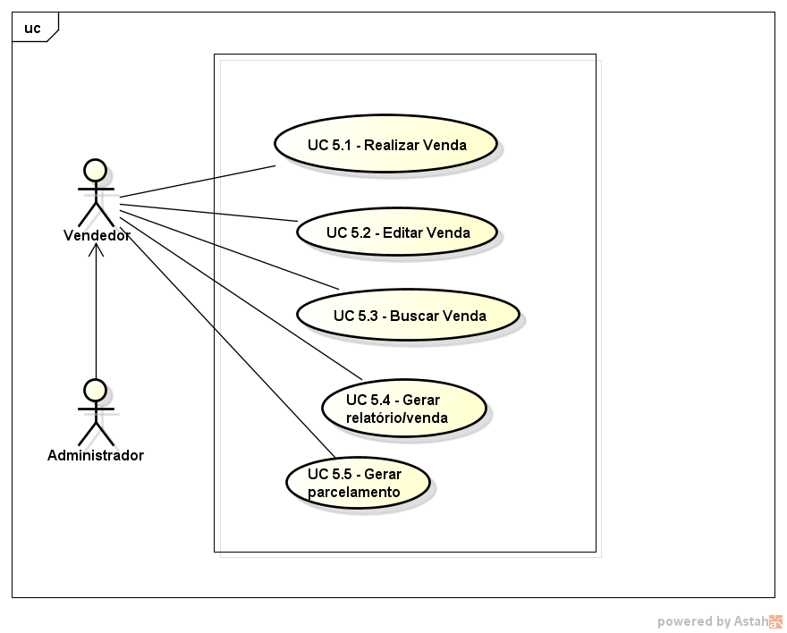

UC 5.1 – Realizar Venda
Pré - Condições | PC1 | O usuário do sistema deve estar logado no sistema, O Cliente deve estar cadastrador no sistema.
Atores Envolvidos | Usuário: Vendedor e Administrador
Fluxo Principal | FP1 | O Usuário deverá selecionar o produto ou serviço, preencher o campo quantidade e clicar no botão Continuar.[FA3],[RN1],[RN2][FA4].
Fluxo Principal | FP2 | O usuário deverá preencher o campo Cliente e clicar no botão continuar.[FA3][FA4];
Fluxo Principal | FP3 | O sistema emitirá a mensagem: “Deseja realmente realizar a venda?”[FA3];
Fluxo Principal | FP4 | Caso o usuário confirme a mensagem, clicando no botão OK, O sistema Emitirá a mensagem: “Qual a forma de pagamento?”[FA1],[FA2];
Fluxo Principal | FP5 | O Sistema emitirá a mensagem: “Venda realizada com sucesso!”.
Fluxos Alternativos | FA1 | Caso o usuário selecione a opção “A vista”, o sistema salvará o registro no banco de dados e o valor da venda será adicionada ao caixa.
Fluxos Alternativos | FA2 | Caso o usuário selecione a opção de “Gerar Parcelamento” o sistema chamará o UC 5.5.
Fluxos Alternativos | FA3 | Se o Usuário clicar no botão Cancelar todas as alterações não salvas serão descartadas
Fluxos Alternativos | FA4 | Se o usuário não tiver preenchido algum dos campos do formulário o sistema emitirá a mensagem “Todos os campos são de preenchimento obrigatório” e não procederá com o salvamento do registro.
Regras de Negócio | RN1 | Todos os campos são de preenchimento obrigatório.
Regras de Negócio | RN2 | A quantidade deve ser maior que 0.
Pós Condições | PC1 | A venda deverá estar no banco de dados
Casos de Uso Afetados | UC 5.5

Tela de venda

7.7 - UC 6.0 Gerenciar Compras/Pedidos

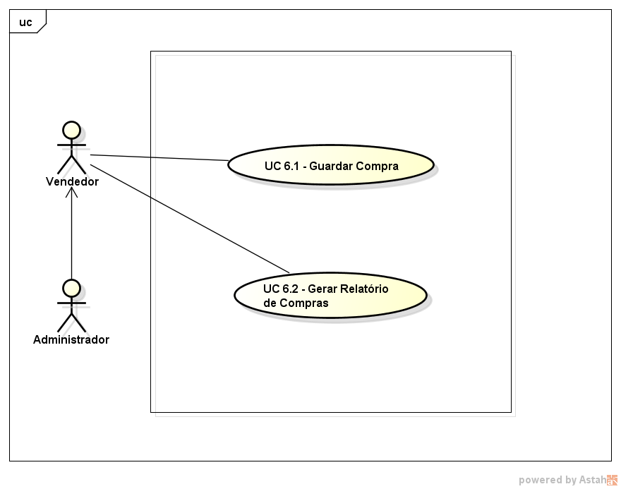

UC 6.1 – Guardar Compra
Pré - Condições | PC1 | O Administrador deve estar logado no sistema
Atores Envolvidos | Usuário: Administrador
Fluxo Principal | FP1 | O Usuário poderá preencher os campos: Data realização, Entrega Prevista, Valor, Fornecedor.
Fluxo Principal | FP2 | Para salvar o Pedido o usuário deverá clicar no botão Salvar;[FA2][FA4][RN1]
Fluxo Principal | FP3 | O sistema emitirá a mensagem: “Deseja realmente fazer as alterações no registro?”
Fluxo Principal | FP3.1 | Caso o usuário confirme a mensagem, clicando no botão OK, o sistema salvará o Gasto no banco de dados;[FA1]
Fluxo Principal | FP3.2 | O sistema emitirá a mensagem “Registro salvo com sucesso!”
Fluxos Alternativos | FA1 | Se o Pedido já estiver salvo no banco de dados o sistema salvará as modificações realizadas no registro.
Fluxos Alternativos | FA2 | Se o Usuário clicar no botão Cancelar todas as alterações não salvas serão descartadas.
Fluxos Alternativos | FA3 | Se o Usuário clicar no botão Apagar e o registro já estiver salvo no banco de dados O sistema emitirá a mensagem: “Deseja realmente fazer as alterações no registro?”
Fluxos Alternativos | FA3.1 | Caso o usuário clique no botão Sim, o sistema eliminará o pedido do banco de dados.
Fluxos Alternativos | FA4 | Se o usuário não tiver preenchido algum dos campos do formulário o sistema emitirá a mensagem “campos de preenchimento obrigatório” e não procederá com o salvamento do registro.
Regras de Negócio | RN1 | O usuário deverá preencher pelo menos os campos Fornecedor, Valor, Data Realização.
Pós Condições
Casos de Uso Afetados

